博客设计说明

2017年7月11日星期三

一、需求分析

（1）查看、编辑更新、添加新文章

（2）添加新的评论

（3）分类查看

二、模块设计

模块结构图

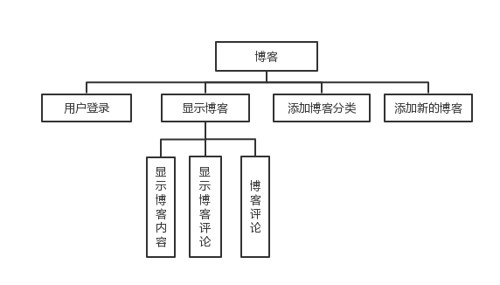

三、数据库设计

1.数据库中的表

数据库名：blogtastic

|  |  |
| --- | --- |
| 表名 | 存储的内容 |
| categories | 不同的博客分类 |
| entries | 博客文章 |
| comments | 博客文章的评论 |
| logins | 用户名和密码 |

2.表的设计

（1）表categories

|  |  |  |  |  |
| --- | --- | --- | --- | --- |
| 字段 | 中文描述 | 数据类型 | 是否为空 | 备注 |
| id | 分类编号 | TINYINT | 否 | 主键；auto_increment |
| cat | 分类标题 | VARCHAR | 否 | 大小为20 |

（2）表 entries

|  |  |  |  |  |
| --- | --- | --- | --- | --- |
| 字段 | 中文描述 | 数据类型 | 是否为空 | 备注 |
| id | 文章的编号 | INT | 否 | 主键 auto_increment |
| cat_id | 分类编号 | TINYINT | 否 | 外键[categories.id] |
| dateposted | 文章发表日期 | DATETIME | 否 |  |
| subject | 文章的标题 | VARCHAR | 否 | 大小为100 |
| body | 文章的内容 | TEXT | 否 |  |

（3）表 comments

|  |  |  |  |  |
| --- | --- | --- | --- | --- |
| 字段 | 中文描述 | 数据类型 | 是否为空 | 备注 |
| id | 评论编号 | INT | 否 | 主键  auto_increment |
| blog_id | 博客编号 | INT | 否 | 外键  [entries.id] |
| dateposted | 评论发表日期 | DATETIME | 否 |  |
| name | 评论人名称 | VARCHAR | 否 | 大小为50 |
| comment | 评论内容 | TEXT | 否 |  |

（4）表logins

|  |  |  |  |  |
| --- | --- | --- | --- | --- |
| 字段 | 中文描述 | 数据类型 | 是否为空 | 备注 |
| id | 登录编号 | TINYINT | 否 | 主键  auto_increment |
| username | 用户名 | VARCHAR | 否 | 大小为10 |
| password | 密码 | VARCHAR | 否 | 大小为10 |

3.表间关系

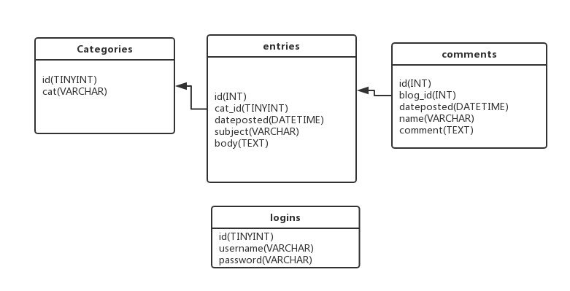

四.测试结果

1.登录界面

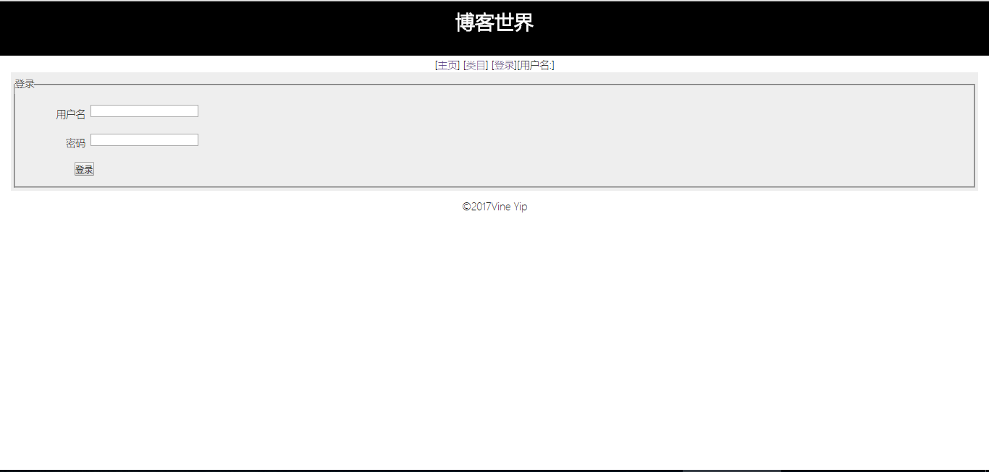

2.主页

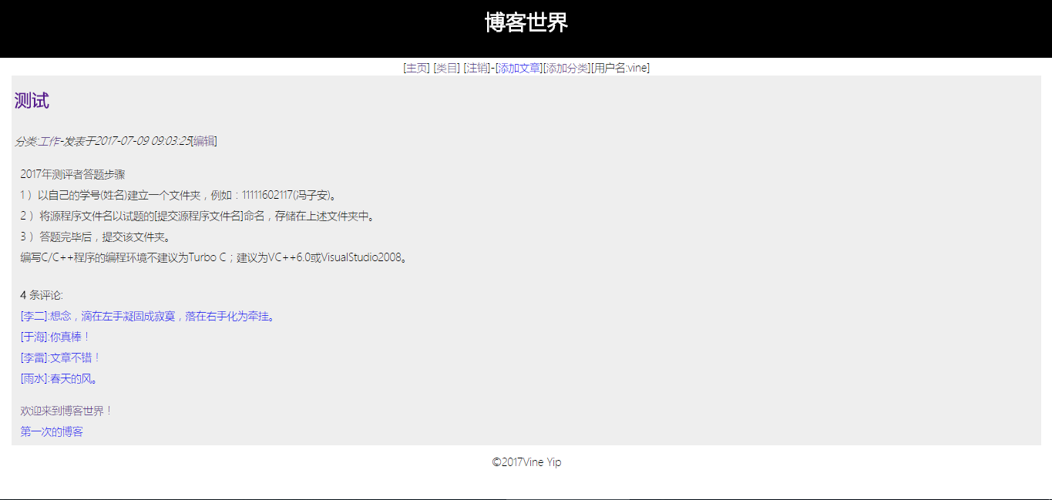

3.查看文章

（1）显示博客内容和评论

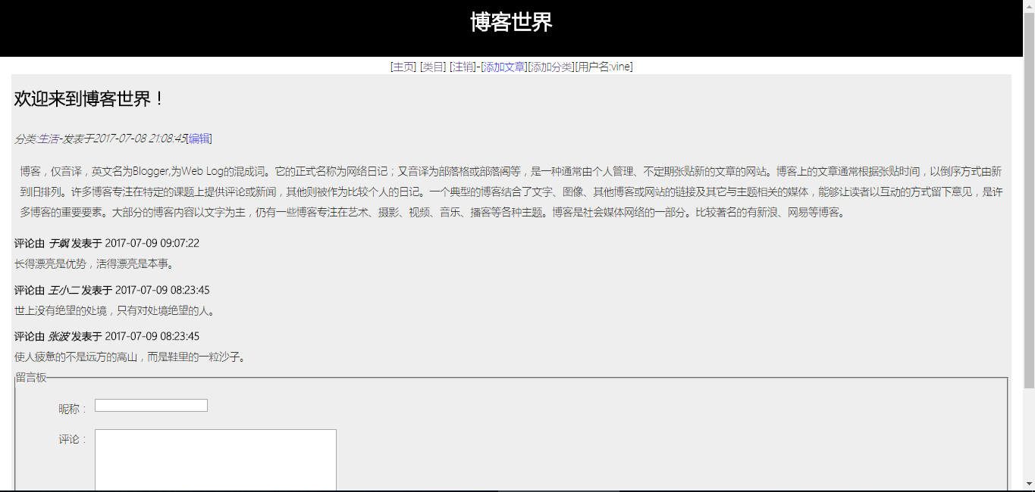

（2）评论博客

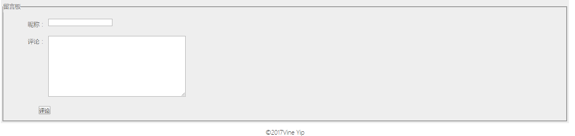

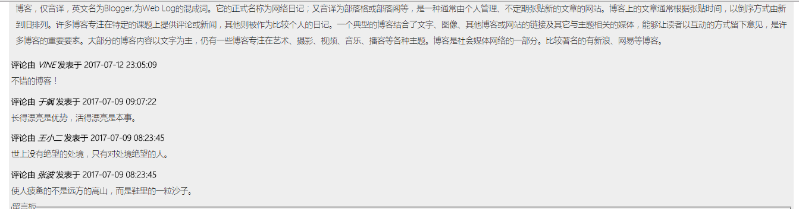

4.编辑文章



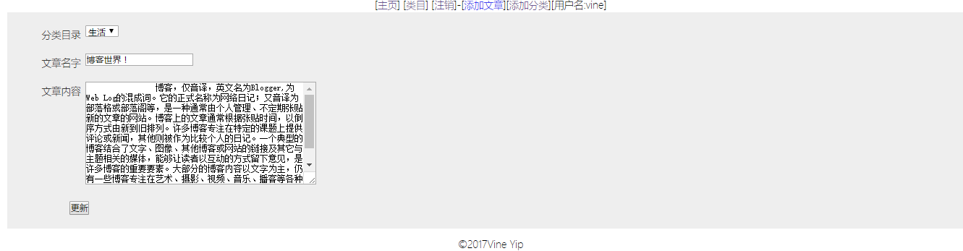



5.添加分类

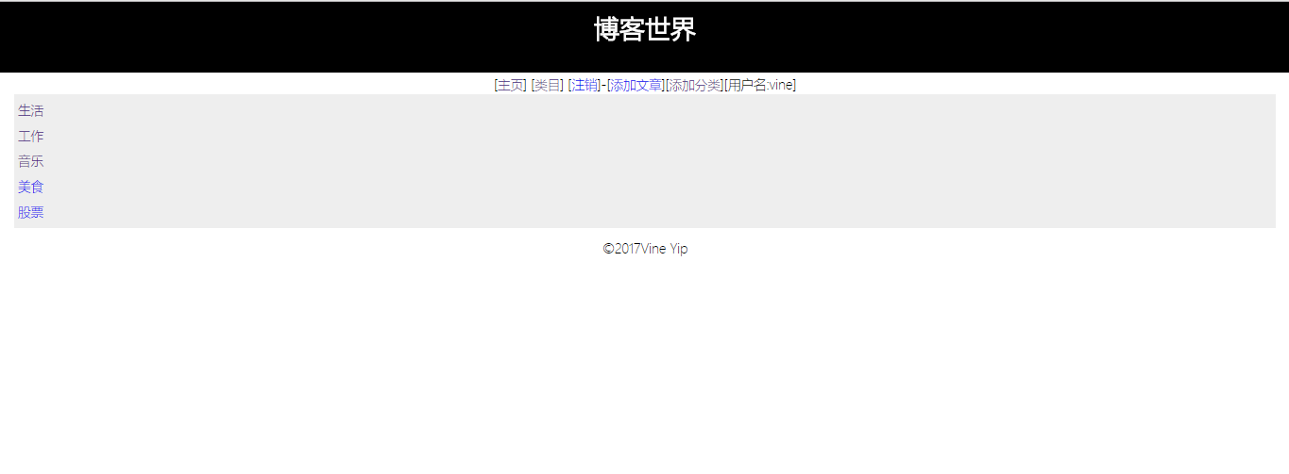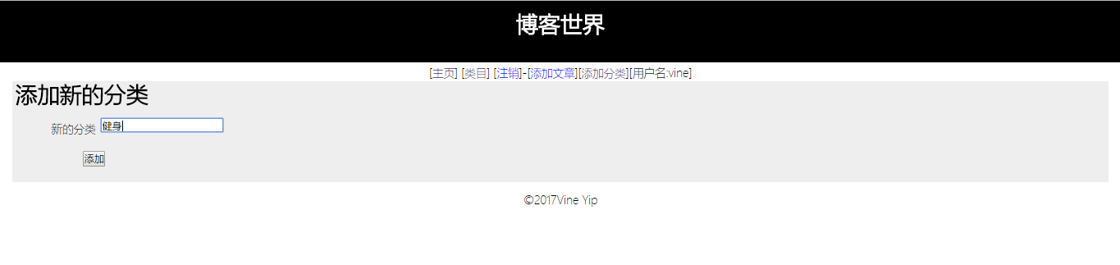

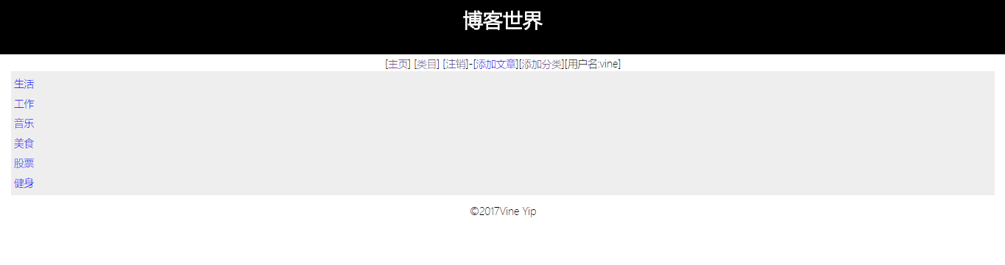

6.添加新的文章

